

**МИНИСТЕРСТВО**

**СТРОИТЕЛЬСТВА**

**НОВОСИБИРСКОЙ ОБЛАСТИ**

**ПРИКАЗ**

|  |  |
| --- | --- |
| _________ | _____ |

г. Новосибирск

**Об утверждении проекта межевания территории садоводческого некоммерческого товарищества «Шуманка» в границах Морского сельсовета Новосибирского района Новосибирской области**

В соответствии со статьями 43, 45, 46 Градостроительного кодекса Российской Федерации, Законом Новосибирской области от 18.12.2015 № 27-ОЗ «О перераспределении полномочий между органами местного самоуправления муниципальных образований Новосибирской области и органами государственной власти Новосибирской области и внесении изменения в статью 3 Закона Новосибирской области «Об отдельных вопросах организации местного самоуправления в Новосибирской области», постановлением Правительства Новосибирской области от 29.02.2016 № 57-п «Об установлении Порядка взаимодействия между органами местного самоуправления муниципальных образований Новосибирской области и министерством строительства Новосибирской области при реализации ими перераспределенных полномочий», Положением о министерстве строительства Новосибирской области, утвержденным постановлением Правительства Новосибирской области от 02.10.2014 № 398-п п р и к а з ы в а ю:

1. Утвердить прилагаемый проект межевания территории садоводческого некоммерческого товарищества «Шуманка» в границах Морского сельсовета Новосибирского района Новосибирской области (далее – документация по планировке территории).

2. Управлению архитектуры и градостроительства министерства строительства Новосибирской области (Савонина Е.Г.):

1) направить утвержденную документацию по планировке территории в администрацию Новосибирского района Новосибирской области в течение пяти рабочих дней со дня утверждения документации по планировке территории для официального опубликования и размещения на официальном сайте муниципального образования в информационно-телекоммуникационной сети «Интернет»;

2) совместно с отделом информационного обеспечения управления сопровождения строительства министерства строительства Новосибирской области (Ибрагимов Г.Г.) обеспечить размещение настоящего приказа на официальном сайте министерства строительства Новосибирской области в информационно-телекоммуникационной сети «Интернет» в течение семи дней со дня его принятия.

3. Контроль за исполнением настоящего приказа возложить на заместителя министра – главного архитектора Новосибирской области министерства строительства Новосибирской области Фаткина И.Ю.

|  |  |
| --- | --- |
| Министр | Д.Н. Богомолов |

Е.Н. Золотова

228 64 82

УТВЕРЖДЕН

приказом министерства строительства Новосибирской области

от__.__.____№____

**Проект межевания территории садоводческого некоммерческого товарищества «Шуманка» в границах Морского сельсовета Новосибирского района Новосибирской области**

1. Чертеж межевания территории (Приложение № 1).

2. Текстовая часть проекта межевания территории (Приложение № 2).

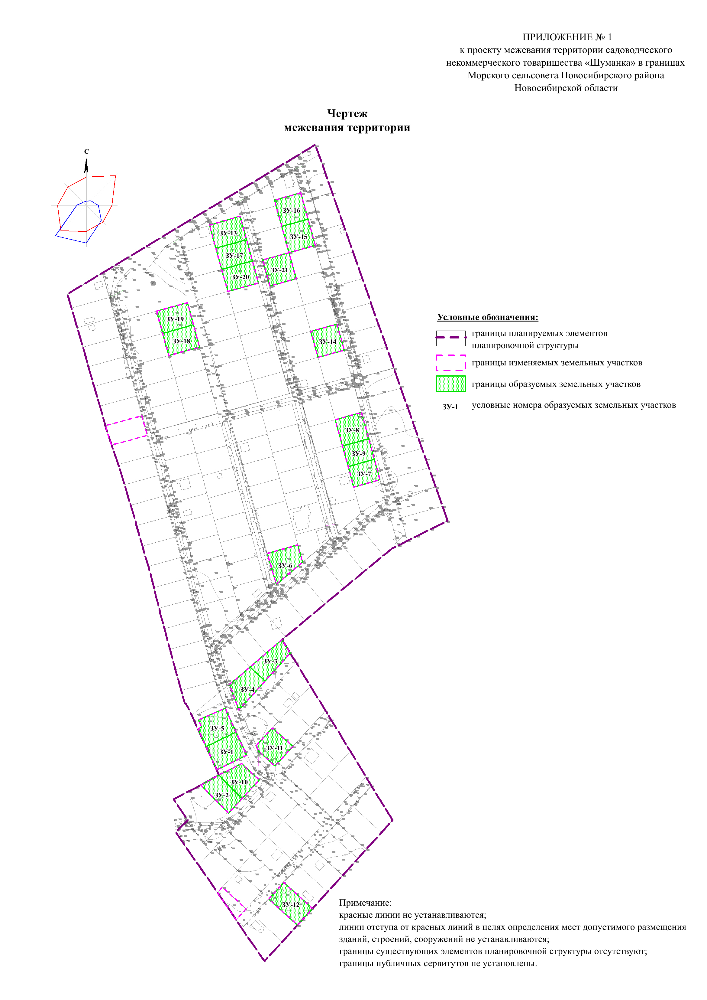

Приложение № 2

к проекту межевания территории садоводческого некоммерческого товарищества «Шуманка» в границах Морского сельсовета Новосибирского района Новосибирской области

## **Текстовая часть проекта межевания территории**

## **Перечень и сведения о площади образуемых земельных участков, в том числе возможные способы их образования**

Таблица № 1

Сведения об образуемых земельных участках

| Условный номер земельного участка на чертеже | Учетный номер кадастрового квартала | Вид разрешенного использования образуемого земельного участка | Площадь образуемого земельного участка, га | Адрес земельного участка | Возможные способы  образования земельного участка |
| --- | --- | --- | --- | --- | --- |
| 1 | 2 | 3 | 4 | 5 | 6 |
| ЗУ-1 | 54:19:072501 | Ведение садоводства (13.2) | 0,1185 | Новосибирская область, Новосибирский район, Морской сельсовет СНТ «Шуманка» | Раздел земельного участка с кадастровым номером 54:19:072501:2340 с сохранением исходного земельного участка в измененных границах |
| ЗУ-2 | 54:19:072501 | Ведение садоводства (13.2) | 0,0992 | Новосибирская область, Новосибирский район, Морской сельсовет СНТ «Шуманка» | Раздел земельного участка с кадастровым номером 54:19:072501:2340 с сохранением исходного земельного участка в измененных границах |
| ЗУ-3 | 54:19:072501 | Ведение садоводства (13.2) | 0,0996 | Новосибирская область, Новосибирский район, Морской сельсовет СНТ «Шуманка» | Раздел земельного участка с кадастровым номером 54:19:072501:2340 с сохранением исходного земельного участка в измененных границах |
| ЗУ-4 | 54:19:072501 | Ведение садоводства (13.2) | 0,1036 | Новосибирская область, Новосибирский район, Морской сельсовет СНТ «Шуманка» | Раздел земельного участка с кадастровым номером 54:19:072501:2340 с сохранением исходного земельного участка в измененных границах |
| ЗУ-5 | 54:19:072501 | Ведение садоводства (13.2) | 0,1196 | Новосибирская область, Новосибирский район, Морской сельсовет СНТ «Шуманка» | Раздел земельного участка с кадастровым номером 54:19:072501:2340 с сохранением исходного земельного участка в измененных границах |
| ЗУ-6 | 54:19:072501 | Ведение садоводства (13.2) | 0,1097 | Новосибирская область, Новосибирский район, Морской сельсовет СНТ «Шуманка» | Раздел земельного участка с кадастровым номером 54:19:072501:507 с сохранением исходного земельного участка в измененных границах |
| ЗУ-7 | 54:19:072501 | Ведение садоводства (13.2) | 0,0799 | Новосибирская область, Новосибирский район, Морской сельсовет СНТ «Шуманка» | Раздел земельного участка с кадастровым номером 54:19:072501:507 с сохранением исходного земельного участка в измененных границах |
| ЗУ-8 | 54:19:072501 | Ведение садоводства (13.2) | 0,1026 | Новосибирская область, Новосибирский район, Морской сельсовет СНТ «Шуманка» | Раздел земельного участка с кадастровым номером 54:19:072501:507 с сохранением исходного земельного участка в измененных границах |
| ЗУ-9 | 54:19:072501 | Ведение садоводства (13.2) | 0,0799 | Новосибирская область, Новосибирский район, Морской сельсовет СНТ «Шуманка» | Раздел земельного участка с кадастровым номером 54:19:072501:507 с сохранением исходного земельного участка в измененных границах |
| ЗУ-10 | 54:19:072501 | Ведение садоводства (13.2) | 0,0982 | Новосибирская область, Новосибирский район, Морской сельсовет СНТ «Шуманка» | Раздел земельного участка с кадастровым номером 54:19:072501:2340 с сохранением исходного земельного участка в измененных границах |
| ЗУ-11 | 54:19:072501 | Ведение садоводства (13.2) | 0,1005 | Новосибирская область, Новосибирский район, Морской сельсовет СНТ «Шуманка» | Раздел земельного участка с кадастровым номером 54:19:072501:2340 с сохранением исходного земельного участка в измененных границах |
| ЗУ-12 | 54:19:072501 | Ведение садоводства (13.2) | 0,1200 | Новосибирская область, Новосибирский район, Морской сельсовет СНТ «Шуманка» | Раздел земельного участка с кадастровым номером 54:19:072501:2340 с сохранением исходного земельного участка в измененных границах |
| ЗУ-13 | 54:19:072501 | Ведение садоводства (13.2) | 0,1063 | Новосибирская область, Новосибирский район, Морской сельсовет СНТ «Шуманка» | Раздел земельного участка с кадастровым номером 54:19:072501:507 с сохранением исходного земельного участка в измененных границах |
| ЗУ-14 | 54:19:072501 | Ведение садоводства (13.2) | 0,1023 | Новосибирская область, Новосибирский район, Морской сельсовет СНТ «Шуманка» | Раздел земельного участка с кадастровым номером 54:19:072501:507 с сохранением исходного земельного участка в измененных границах |
| ЗУ-15 | 54:19:072501 | Ведение садоводства (13.2) | 0,1023 | Новосибирская область, Новосибирский район, Морской сельсовет СНТ «Шуманка» | Раздел земельного участка с кадастровым номером 54:19:072501:507 с сохранением исходного земельного участка в измененных границах |
| ЗУ-16 | 54:19:072501 | Ведение садоводства (13.2) | 0,1024 | Новосибирская область, Новосибирский район, Морской сельсовет СНТ «Шуманка» | Раздел земельного участка с кадастровым номером 54:19:072501:507 с сохранением исходного земельного участка в измененных границах |
| ЗУ-17 | 54:19:072501 | Ведение садоводства (13.2) | 0,0962 | Новосибирская область, Новосибирский район, Морской сельсовет СНТ «Шуманка» | Раздел земельного участка с кадастровым номером 54:19:072501:507 с сохранением исходного земельного участка в измененных границах |
| ЗУ-18 | 54:19:072501 | Ведение садоводства (13.2) | 0,1013 | Новосибирская область, Новосибирский район, Морской сельсовет СНТ «Шуманка» | Раздел земельного участка с кадастровым номером 54:19:072501:507 с сохранением исходного земельного участка в измененных границах |
| ЗУ-19 | 54:19:072501 | Ведение садоводства (13.2) | 0,1011 | Новосибирская область, Новосибирский район, Морской сельсовет СНТ «Шуманка» | Раздел земельного участка с кадастровым номером 54:19:072501:507 с сохранением исходного земельного участка в измененных границах |
| ЗУ-20 | 54:19:072501 | Ведение садоводства (13.2) | 0,1013 | Новосибирская область, Новосибирский район, Морской сельсовет СНТ «Шуманка» | Раздел земельного участка с кадастровым номером 54:19:072501:507 с сохранением исходного земельного участка в измененных границах |
| ЗУ-21 | 54:19:072501 | Ведение садоводства (13.2) | 0,1024 | Новосибирская область, Новосибирский район, Морской сельсовет СНТ «Шуманка» | Раздел земельного участка с кадастровым номером 54:19:072501:507 с сохранением исходного земельного участка в измененных границах |

## **Перечень и сведения о площади образуемых земельных участков, которые будут отнесены к территориям общего пользования или имуществу общего пользования, в том числе в отношении которых предполагаются резервирование и (или) изъятие для государственных или муниципальных нужд**

Земельные участки, которые будут отнесены к территориям общего пользования или имуществу общего пользования, в том числе в отношении которых предполагаются резервирование и (или) изъятие для государственных или муниципальных нужд, данным проектом не предусмотрены.

## **Целевое назначение лесов, вид (виды) разрешенного использования лесного участка, количественные и качественные характеристики лесного участка, сведения о нахождении лесного участка в границах особо защитных участков лесов (в случае, если подготовка проекта межевания территории осуществляется в целях определения местоположения границ образуемых и (или) изменяемых лесных участков)**

Лесные участки в границах проекта межевания территории отсутствуют.

## **Сведения о границах территории, в отношении которой утвержден проект межевания, содержащие перечень координат характерных точек этих границ в системе координат, используемой для ведения Единого государственного реестра недвижимости**

Таблица № 2

Сведения о границах территории, в отношении которой   
утвержден проект межевания

(Местная система координат МСК НСО, зона 4)

|  |  |  |
| --- | --- | --- |
| № точки | Координаты | |
|  | X | Y |
| 1 | 4185496,95 | 461115,93 |
| 2 | 4185490,95 | 461132,99 |
| 3 | 4185482,95 | 461155,72 |
| 4 | 4185474,99 | 461178,37 |
| 5 | 4185467,01 | 461201,07 |
| 6 | 4185458,68 | 461224,70 |
| 7 | 4185450,37 | 461248,33 |
| 8 | 4185442,07 | 461271,97 |
| 9 | 4185433,73 | 461295,60 |
| 10 | 4185425,10 | 461320,17 |
| 11 | 4185416,11 | 461345,72 |
| 12 | 4185406,79 | 461372,21 |
| 13 | 4185396,82 | 461400,59 |
| 14 | 4185385,83 | 461431,80 |
| 15 | 4185374,19 | 461464,88 |
| 16 | 4185361,22 | 461501,77 |
| 17 | 4185345,53 | 461546,36 |
| 18 | 4185341,41 | 461558,00 |
| 19 | 4185090,79 | 461407,27 |
| 20 | 4185080,63 | 461401,19 |
| 21 | 4185076,25 | 461398,54 |
| 22 | 4185074,41 | 461397,43 |
| 23 | 4185049,65 | 461382,53 |
| 24 | 4185051,17 | 461377,44 |
| 25 | 4185054,45 | 461366,08 |
| 26 | 4185058,02 | 461354,22 |
| 27 | 4185059,41 | 461349,01 |
| 28 | 4185061,14 | 461343,02 |
| 29 | 4185065,39 | 461328,58 |
| 30 | 4185067,86 | 461319,99 |
| 31 | 4185071,40 | 461307,69 |
| 32 | 4185074,45 | 461296,92 |
| 33 | 4185077,59 | 461285,93 |
| 34 | 4185081,04 | 461273,84 |
| 35 | 4185084,80 | 461260,63 |
| 36 | 4185087,66 | 461250,76 |
| 37 | 4185094,09 | 461228,57 |
| 38 | 4185094,35 | 461227,71 |
| 39 | 4185094,36 | 461227,71 |
| 40 | 4185097,28 | 461217,36 |
| 41 | 4185101,80 | 461204,88 |
| 42 | 4185104,66 | 461196,99 |
| 43 | 4185109,42 | 461182,10 |
| 44 | 4185111,58 | 461175,37 |
| 45 | 4185116,85 | 461158,24 |
| 46 | 4185118,29 | 461153,56 |
| 47 | 4185124,23 | 461134,17 |
| 48 | 4185129,32 | 461117,24 |
| 49 | 4185129,99 | 461113,79 |
| 50 | 4185130,99 | 461110,29 |
| 51 | 4185135,66 | 461093,71 |
| 52 | 4185137,85 | 461086,25 |
| 53 | 4185137,86 | 461086,25 |
| 54 | 4185141,66 | 461073,29 |
| 55 | 4185144,90 | 461062,27 |
| 56 | 4185147,58 | 461053,15 |
| 57 | 4185151,41 | 461037,40 |
| 58 | 4185154,08 | 461026,38 |
| 59 | 4185157,40 | 461013,13 |
| 60 | 4185159,43 | 461005,04 |
| 61 | 4185163,81 | 460988,98 |
| 62 | 4185168,64 | 460971,32 |
| 63 | 4185170,38 | 460964,86 |
| 64 | 4185176,87 | 460940,72 |
| 65 | 4185176,88 | 460940,72 |
| 66 | 4185177,48 | 460938,42 |
| 67 | 4185182,80 | 460919,59 |
| 68 | 4185183,63 | 460916,71 |
| 69 | 4185183,62 | 460916,71 |
| 70 | 4185187,87 | 460901,60 |
| 71 | 4185189,66 | 460900,21 |
| 72 | 4185195,74 | 460887,35 |
| 73 | 4185195,74 | 460887,35 |
| 74 | 4185198,96 | 460880,55 |
| 75 | 4185200,60 | 460877,06 |
| 76 | 4185203,18 | 460871,44 |
| 77 | 4185203,20 | 460871,37 |
| 78 | 4185212,34 | 460851,34 |
| 79 | 4185213,97 | 460847,93 |
| 80 | 4185225,26 | 460822,89 |
| 81 | 4185227,90 | 460817,02 |
| 82 | 4185206,74 | 460805,43 |
| 83 | 4185201,48 | 460802,54 |
| 84 | 4185187,39 | 460795,29 |
| 85 | 4185174,40 | 460788,62 |
| 86 | 4185191,30 | 460764,12 |
| 87 | 4185176,90 | 460750,22 |
| 88 | 4185195,26 | 460723,56 |
| 89 | 4185203,98 | 460710,88 |
| 90 | 4185203,99 | 460710,88 |
| 91 | 4185226,04 | 460678,86 |
| 92 | 4185248,08 | 460646,86 |
| 93 | 4185255,06 | 460636,71 |
| 94 | 4185281,50 | 460598,32 |
| 95 | 4185302,48 | 460621,22 |
| 96 | 4185320,27 | 460640,75 |
| 97 | 4185338,06 | 460660,31 |
| 98 | 4185355,85 | 460679,84 |
| 99 | 4185373,67 | 460699,37 |
| 100 | 4185391,44 | 460718,92 |
| 101 | 4185401,50 | 460730,02 |
| 102 | 4185401,51 | 460730,02 |
| 103 | 4185419,31 | 460749,55 |
| 104 | 4185432,32 | 460764,02 |
| 105 | 4185407,58 | 460804,31 |
| 106 | 4185401,04 | 460814,95 |
| 107 | 4185382,51 | 460845,13 |
| 108 | 4185377,64 | 460853,05 |
| 109 | 4185366,11 | 460871,98 |
| 110 | 4185359,87 | 460882,16 |
| 111 | 4185353,34 | 460892,80 |
| 112 | 4185335,66 | 460921,65 |
| 113 | 4185318,51 | 460949,62 |
| 114 | 4185311,98 | 460960,27 |
| 115 | 4185302,16 | 460976,28 |
| 116 | 4185306,25 | 460979,66 |
| 117 | 4185329,38 | 460998,79 |
| 118 | 4185352,50 | 461017,93 |
| 119 | 4185375,61 | 461037,04 |
| 120 | 4185398,74 | 461056,16 |
| 121 | 4185421,84 | 461075,27 |
| 122 | 4185431,94 | 461083,62 |
| 123 | 4185438,83 | 461087,04 |
| 124 | 4185442,69 | 461088,69 |
| 125 | 4185449,77 | 461092,49 |

________